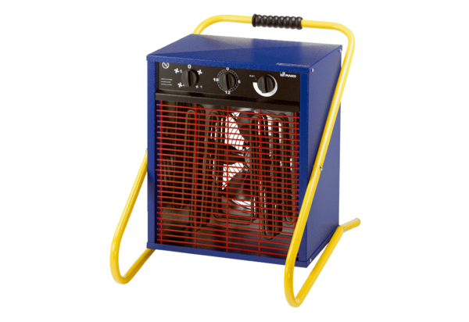Grijač zraka PHD 15Jedinica za pakiranje: 1 komAsortiman: C
Broj artikla: 0082.0068Proizvođač: MAICO

